海 南 大 学

毕 业 论 文（设计）

题 目： 基于php的企业

网站的开发与实现

学 号： 20130902320105

姓 名： 裴清溪

年 级： 2013级

学 院： 海南大学信息科学技术学院

系 别： 计算机系

专 业： 网络工程专业

指导教师：

完成日期： 年 月 日

**摘 要**

21世纪，已经进入了互联网飞速发展的时代，不管是事业单位，政府部门，学校，企业都不可避免的需要一个属于自己的门户网站，网站可以让人们更加方便的了解一个公司的企业文化，最新的新闻资讯，优惠信息，产品信息以及获取顾客对公司的反馈信息等，由于php有快速，周期短，成本低，后期维护费用低，开源产品丰富等特点，越来越多的公司选择php进行web开发。

本文通过实现一个小型企业网站的开发的形式，对web开发技术基于php开发进行阐述和探讨。该网站以PHP+MySQl+Nginx框架设计网站，web服务器为Nginx,用于处理用户请求，web页面设计基于PHP脚本语言，MySQl作为数据库存储网络数据。该设计的主要研究方向是企业网站后台数据库的设计和整体框架的设计，首先实现基本的前台页面的显示，其次进行数据库以及后台框架的设计与制作，最后进行测试。

该企业网站主要分为两个板块，前台的页面显示主要包括首页，公司简介，产品展示，行业资讯，客户留言，联系我们六大模块，后台设计主要包括管理员登陆，最新公告管理，产品管理，留言管理，联系我们管理等，使用phalcon框架实现代码，数据库设计使用Medoo引擎支持。

**关键字：**php，企业网站，mysql

**Abstract**

**目 录**

目 录……………………………………………………………………… 3页

1引言…………………………………………………………… 4页

1.1背景…………………………………………………… 4页

1.2研究的目的与意义………………………………………………5

1.3 研究内容

2相关技术…………………………………………………………6页

2.1 Phalcon框架介绍…………………………………………………………6页

2.2MVC框架简介………………………………………………………7页

2.3 B/S模式及其优势………………………………………………………8页

3系统需求分析……………………………………………………………8页

3.1开发环境介绍………………………………………………………8页

3.2可行性分析………………………………………………………10页

3.3 企业网站总体需求

3.3.1 企业网站前台功能

3.3.2 企业网站后台功能

3.4 系统功能模块分析

3.4.1管理员管理模块

3.4.2 产品管理模块

3.4.3 资讯管理模块

3.4.4 留言管理模块

3.4.5 系统管理模块

3.5 企业网站的非功能性需求

**1，引言**

**1.1，背景**

在internet飞速发展的今天，互联网常为人们快速获取、发布和传递信息的重要渠道。它在人们政治、经济、生活等方面发挥着重要的作用。因此网站建设在internet应用上的地位显而易见，它已成为政府、企业，事业单位信息化建设中的重要组成部分，从而备受人们的重视。在这个信息及其重要的社会，人们想要了解一个企业的基本信息，最重要的渠道就是通过去该企业的官方网站上看看，相应的，一个企业想要向大众展现最新的产品和重要的信息，最好的途径就是在该企业的信息管理系统上发布消息。

在最近几年的招聘单位中，我们可以看到企业对[PHP](http://kaoshi.yjbys.com/php/" \t "http://kaoshi.yjbys.com/php/_blank)使用更加广泛，与此同时对PHP相关的Web开发人才需求更是急速升温;分析中国不同行业的网站，我们可以看到国内，包括Google、百度、网易、新浪、搜狐、阿里巴巴、奇虎、eBay、腾讯、Yahoo、金山等的各大网站都在寻求PHP高手。PHP其实已经从刚出道时的“草根”时代成为现在“巨人”中的成员，去年PHP更是在计算机语言排行榜上位居榜首。现在如果做网站就用PHP。全球5000万互联网网站中，有60%以上使用了php技术，php是全球五大最受欢迎的编程语言之一，并且是唯一入选的脚本语言。PHP、C++、[java](http://kaoshi.yjbys.com/java/" \t "http://kaoshi.yjbys.com/php/_blank)这三种语言都是相当优秀的脚本语言，为什么PHP能大行其道，位居榜首呢?从表面上来看，这是就业环境使然。越来越多的新公司或者新项目使用PHP，这使得PHP相关社区越来越活跃，而这又反过来影响到很多项目或公司的选择，形成一个良性的循环。就目前了解到的情况，PHP是国内大部分web项目的首选，而且有很多公司从其它语言(如ASP，JAVA)转到了PHP。合适的就是最好的，PHP的快速，开发成本低，周期短，后期维护费用低，开源产品丰富，这些都是另外两种语言无法比拟的。所以本文选用php作为企业网站开发的脚本语言。

**1.2，研究的目的和意义**

本文的意义所在就是企业建立了一个信息网站，让用户和合作伙伴知道企业的重要信息以及合作价值。在电子商务和网络经济发展迅猛的今天，越来越多的企业认识到建立一个信息网站的重要性，通过建立企业信息网站，可以扩大知名度。企业网站就好像是窗口，通过这个窗口，你可以了解到这个企业的最新情况以及过去的情况，同时通过这个窗口也可以与外界进行商务方面的谈判和交流，作为一个企业的重要做成部分，一个企业信息网站的成功与否，关系到一个企业的发展和效率。

企业网站的具体作用：

a，通过建立企业网站展示企业的风采，展示企业文化，树立企业形象，提高企业的知名度；

b, 通过对企业的铲平介绍，让经销商更加了解企业，增加销量；

c, 通过宣传公司的产品，企业文化，像经销商展示公司的风采，让经销商直接走进你，选择你；

d, 可以通过留言板，获取更多的建议，不断的改进自己。

**1.3，研究内容**

开发一款针对建材公司的基于php的企业网站，囊括公司简介，最新公告，产品管理，联系我们，管理员登陆等功能，能够使管理员在后台系统中对登陆用户，产品，公告等进行修改的很方便的企业网站。

**2，相关技术**

**2.1 Phalcon框架介绍**

Phalcon框架是一种用C语言编写的开源的全功能底层框架，底层性能很好，是针对高性能优化的php5框架。由于Phalon使用C语言编写的，它的运行速度远远超过了其他php框架，是现在世界上执行速度最快的php框架。

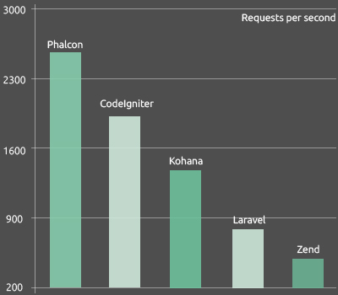

图1-1 框架性能对比

**2.2MVC框架简介**

MVC英文全称Model View Controller， M为业务模型，V为用户界面，C为控制器，使用MVC的目的是将M和V实现代码分离，使得一个程序可以有不同的表现形式，C的目的是使M和V同步，当M改变时，V也跟着同步更新。MVC耦合性低，因为模型和业务模型、视图分离，所以很容易改变数据层和业务规则。由于运用MVC的三个部件是相互独立的，所以改变其中的任何一个，都不会影响其他两个，利用这种思想能构造良好的低耦合性构建，该模型生命周期成本低，可重用性高，部署快，可维护性高，通过以下的图对MVC的框架进行解释：

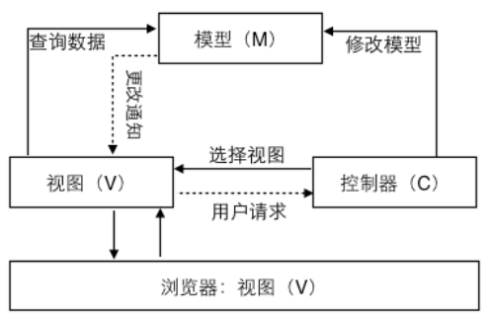

图2.1MVC在web中的应用中的结构

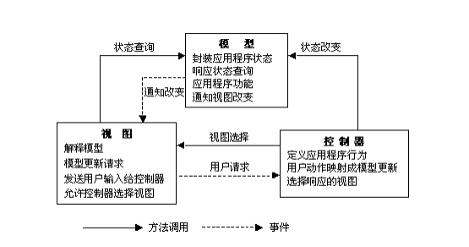

图2.2MVC组件类型的关系和功能

**2.3 B/S模式及其优势**

B/S结构是浏览器/服务器模式，是结合多种脚本语言和ActiveX技术在不断成熟的Web浏览器技术的基础上用浏览器实现原本需要复杂的专用软件才能实现的功能，不仅节约成本，而且可以在任何地方进行操作，不需要安装任何专门的软件，仅仅需要一台可以上网的电脑就可以使用，客户端零安装、零维护，极大的减少了开发成本和使用的难度，系统的扩展特别容易。随着该模式的使用越来越多，也极大的推动了AJAX技术的发展，能够在客户端电脑上进行部分处理这一优势极大的减轻了服务器的负担，使得可以局部刷新，增加了交互性，B/S的结构图如下：

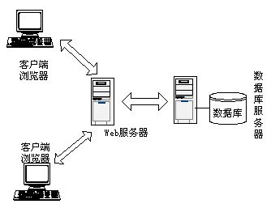

图2.3B/S结构图

**3，系统需求分析**

**3.1开发环境介绍**

在基于php开发的企业网站时，该网站开发时使用的软件开发环境如下：

1，服务端

操作系统：Ubuntu 16.0

应用服务器：nginx 3.0

PHP版本：php7.0

数据库：MySQl5.7

mysql图形化管理软件：Navicat  premium 11.0

作图工具：Visio 2010

浏览器：IIE浏览器6.0以上版本

2，客户端

浏览器：IIE浏览器6.0以上版本

**3.2可行性分析**

1，经济可行性

利用PHP开发的企业网站。可以大大减少人力资源的成本，降低宣传本公司的产品及公司文化带来的宣传费用，而且通过网络可以扩大宣传力度，网络已经成为人们生活不可或缺的一部分，通过企业网站可以更加便捷的获取用户对本公司的建议，便于统计客户的需求，吸引更多的合作伙伴，同时使用php开发中小型的企业网站，便于管理和维护，极大的降低了这方面的成本。

2，运行可行性

这款基于PHP开发的企业网站，对于客户端只需要有一个超过6.0版本的IE浏览器，对于服务端来说这是一个相对独立的系统，只需要完成与操作系统的信息交互，对其他的系统并没有什么影响，所以在使用时出现运行冲突的概率几乎为零。

3，技术可行性

开发一个基于php的企业网站最重要的是，实现对网站上发布信息的及时更新，以及网站留言的回复等，这些使用ajax技术可以实现。对于企业网站的稳定性而言，由于使用mvc框架和php语言的特点，相对比较稳定。

4，法律可行性

该系统是一个企业网站，主要的功能在于发布信息，以及收集信息，并不需要用户登录，不会出现用户注册个人信息，发生信息泄露的可能性，而且企业后台系统的登陆只有后台管理员可以登录。

**3.3 企业网站总体需求**

Internet以人们始料不及的方式飞速发展，已经成为人们日常获取信息，沟通交流必不可少的渠道之一。在这样的大环境下，建立企业私有网站，可以极大的方便客户获取该企业的企业文化，产品信息等，同时简单的操作，简洁的服务，能够方便企业的管理。

经过某企业的需求分析和资料整理，该企业网站主要分为两个部分：前台部分由首页，公司简介，产品展示，行业资讯，客户留言，联系我们六个部分组成，后台部分由首页，公司简介，产品管理，联系我们，留言管理，管理员六个部分组成。其功能结构图如下：

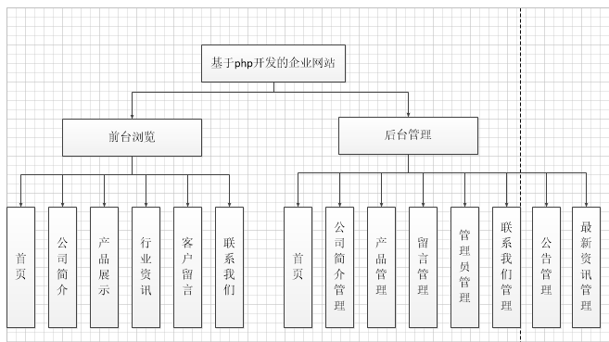

图3-1系统结构图

**3.3.1 企业网站前台功能**

1. , 首页：该页面包含公司的图片，部分公司简介，产品展示，最新公告，友情链接和行业咨询，点击更多是向下面的页面进行跳转，点击单项链接时会跳转到详情页。
2. ，公司简介：公司介绍的显示，侧边栏的我要留言的显示与跳转，最新公告和友情链接的显示，以及联系我们的底边栏的显示。
3. ，产品展示：产品名称以及图片的显示，以及分类和分页功能的实现，联系我们的底边栏的显示。
4. ，行业资讯：行业资讯的题目和更新时间的显示，以及分页功能的实现，点击会有详情页，最新公告和友情链接的显示，以及联系我们的底边栏的显示。
5. ，客户留言：客户的昵称和留言信息框的显示，提交后，成功提示框的跳出，最新公告和友情链接的显示，以及联系我们的底边栏的显示。
6. ，联系我们：公司的信息显示，联系人，地址，联系电话，以及公司位置的定位的显示，最新公告和友情链接的显示，以及联系我们的底边栏的显示。

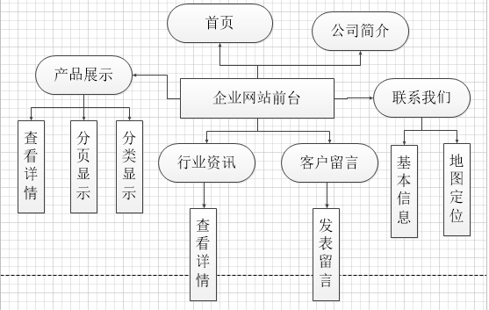

图3-2前台页面系统结构图

**3.3.2 企业网站后台功能**

1. ，首页：首页管理主要包括统计信息、系统信息、版权信息三个部分，其中统计信息对该系统的产品总数、文章总数、留言总数进行统计，系统信息主要包括该系统开发的主机名、操作系统、服务器软件、数据库平台的开发信息，版权信息顾名思义就是指该系统的版权所有、程序版本，技术知识。
2. ，公司简介：可以重新填写公司简介，并进行相应的修改。
3. ，产品管理：从后台可以添加产品的名称、产品的图片，并且可以对已经添加的产品进行编辑，修改，删除等操作。
4. ，公告管理；可以添加新的文章，也可以都已有的文章进行修改删除等操作，同时可以进行批量操作，及时删除一些很陈旧的信息。
5. ，最新资讯管理：可以添加新的文章，及时发布最新的行业资讯，公司的最新动态，也可以进行批量操作，删除一些过时的新闻资讯。
6. ，留言管理：可以获取客户的留言进行查看，对公司的一些制度进行修改，同时通过客户的留言，对本公司的一些产品的漏洞就行改造提升。
7. ，联系我们信息管理：对于存在于页面底部的联系我们，以及联系我们这一个页面的信息进行修改。
8. ，管理员管理：可以添加管理员的账号和密码，只有公司内部人员可以进入后台系统，同时也可以对于已经存在的账户和密码进行修改，同时可以启用和停用该账户，该模块还包括管理员登陆页面，输入用户名，密码，以及验证码与数据库中的信息进行核对，进行登陆。

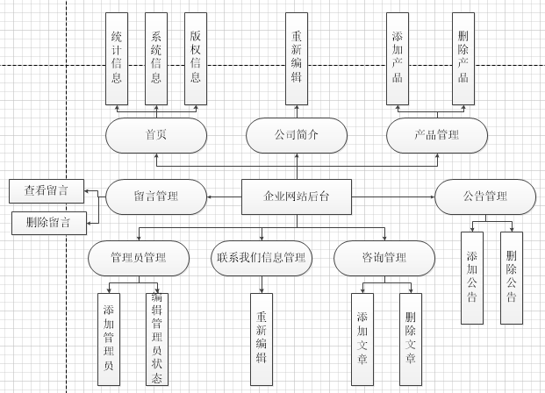

图3-3企业网站后台系统结构图

**3.4 系统功能模块分析**

企业网站包括前台模块和后台模块两个模块，其中后台的功能模块是本次研究的重点模块。该模块主要包括留言管理，公告管理，资讯管理，联系我们信息管理，管理员管理，产品管理，首页，公司简介八个模块。

**3.4.1管理员管理模块**

管理员管理模块是这个系统的核心模块之一，本系统不存在用户登录，由于该系统为建材公司的网站，主要目的是让用户了解公司的基本信息，产品内容，以及最新动态等内容，并不是B2C的商务网站，目的并不是网上销售，所以不需要用户登录，只需要管理员对网站上的信息进行及时的维护和更新就可以了。所以只有管理员登陆这个功能模块。

管理员可以添加管理员，修改管理员的密码，同时可以编辑管理员的账号的状态是启用还是停用。

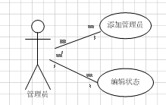

图3-4 管理员管理用例图

**表3-1管理员管理用例分析**

|  |  |
| --- | --- |
| 用例名称 | 管理员管理 |
| 用例Id | 001 |
| 角色 | 管理员 |
| 用例描述 | 管理员必须先登录后太管理系统，然后单击管理员登陆，可以添加管理员账号，同时可以对其他的管理账户状态进行编辑。 |
| 前置条件 | 管理员必须先登陆后台管理系统 |
| 后置条件 | 管理员修改信息 |

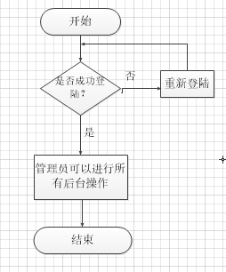

图3-5 管理员模块活动图

**3.4.2 公告管理模块**

公告管理模块的针对的主要是管理员，管理员可以在后台对公告进行新增发布，删除，修改等操作，同时该模块可以进行批量操作，极大的提高了管理的效率。

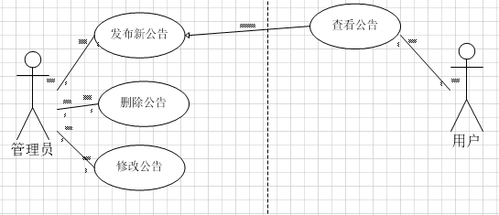

图3-6公告管理用例图

表3-2公告管理用分析

|  |  |
| --- | --- |
| 用例名称 | 管理员管理 |
| 用例Id | 002 |
| 角色 | 管理员 |
| 用例描述 | 管理员必须先登录后台管理系统，然后单击公告管理，可以对已有的公告进行修改跟删除操作，也可以添加新的公告，这个模块可以批量操作 |
| 前置条件 | 管理员必须先登陆后台管理系统 |
| 后置条件 | 跳转到前台的最新公告界面 |

**3.4.3 资讯管理模块**

资讯管理的操作对象也主要是管理员，管理员登陆后台管理系统后，可以发布最新的新闻公告，展示行业内的最新消息，同时可以对已经过时的新闻资讯进行删除，可以批量操作，也可以对已经发布的咨询进行修改。当修改结束之后会直接跳转到前台的最新资讯模块。

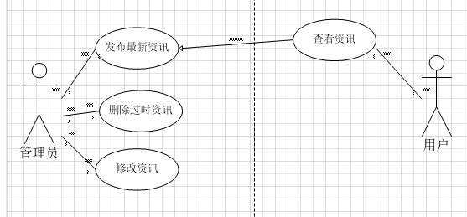

图3-7资讯管理用例图

表3-3资讯管理用分析

|  |  |
| --- | --- |
| 用例名称 | 管理员管理 |
| 用例Id | 003 |
| 角色 | 管理员 |
| 用例描述 | 管理员必须先登录后台管理系统，然后单击资讯管理，可以发布最新的新闻公告，同时可以对已经过时的新闻资讯进行删除，可以批量操作，也可以对已经发布的咨询进行修改。 |
| 前置条件 | 管理员必须先登陆后台管理系统 |
| 后置条件 | 跳转到前台的新闻资讯s界面 |

**3.4.4 留言管理模块**

留言管理的操作人也是管理员，管理员对用户发布的留言进行操作。在这个模块我们只能看到用户的昵称和留言，本模块主要用于对公司的管理模式，服务态度等方面收集用户的意见的作用，所以并没有回复这个功能，只对留言进行删除和查看的操作，对于没有意义的意见进行删除，对有意义的意见进行整理。

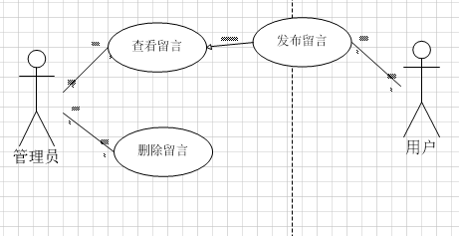

图3-8，留言管理用例图

表3-4留言管理用分析

|  |  |
| --- | --- |
| 用例名称 | 管理员管理 |
| 用例Id | 004 |
| 角色 | 管理员 |
| 用例描述 | 管理员必须先登录后台管理系统，然后单击留言管理，可以查看用户对本公司的反馈留言，同时可以对没有意义的留言进行删除。 |
| 前置条件 | 管理员必须先登陆后台管理系统 |
| 后置条件 | 后台查看用户留言 |

**3.4.5产品管理模块**

产品管理模块是由管理员上传最新的产品信息，包括图片，名称，详细信息。也可以对已经存在的产品进行信息维护，对于升级的产品或销量很少的产品进行删除操作，可批量操作。

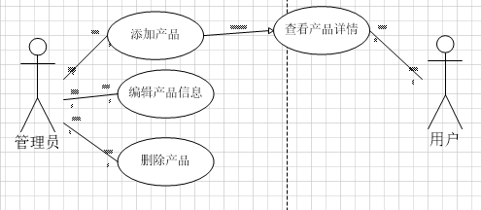

图3-9产品管理用例图

表3-5留言管理用分析

|  |  |
| --- | --- |
| 用例名称 | 管理员管理 |
| 用例Id | 005 |
| 角色 | 管理员 |
| 用例描述 | 管理员先登录后台管理系统，可以发布产品的图片，名称，以及详情信息，对已经发布的产品信息进行修改，对于已经使用量很少的产品可以进行删除。 |
| 前置条件 | 管理员必须先登陆后台管理系统 |
| 后置条件 | 跳转到前台产品信息页 |

**3.46公司简介模块和联系我们模块**

公司简介模块和联系我们模块的原理是一样的，都是管理员在登陆后台系统之后，可以点击公司简介模块（联系我们）后，可以对公司的简介信息（联系我们中的公司信息）进行重新发布。

**3.47首页模块**

首页模块主要包括三个部分，即统计信息、系统信息以及版权信息，在用户登录后台管理系统之后，可以很直观的看到该系统的发布文章总数、产品总数、留言总数、系统信息以及版权信息，是对整个系统的信息的一个汇总。

**这边的流程图和用例图我不知道怎么画**

**3.4.8系统管理模块**

**这个也不知道怎么写。**

**3.5 企业网站的非功能性需求**

在这个企业网站的系统功能模块中，非功能性的需求也十分重要。什么叫做非功能性需求呢？就是说并不是系统在执行某个特定操作的时候的需求，而是只在某些特定条件下判断系统的运作情形或者特性。现在我们就本网站的非功能性需求进行分析：

1. ，实用性。由于社会发展的需求，企业网站已经是一个公司发展壮大比不可少的东西。
2. ，可操作性。该系统简单，易操作，功能明确。
3. ，扩展性。本网站基于php+MySQl+nginx进行web开发，本身niginx就是为php开发的低耦合性的框架，又是有mvc模式进行开发，易于维护和扩展。
4. ，安全性。本系统没有用户登录的操作，极大的保证了用户的个人信息不会被泄露，而且用户只有查看和发布留言的权限，后台的管理操作只有管理员才可以操作，所以该系统安全性可以保证。
5. ，可行性和安全性。该系统运行稳定，拥有一定的防护措施。

**4，企业网站的系统设计**

**4.1，系统总体架构**

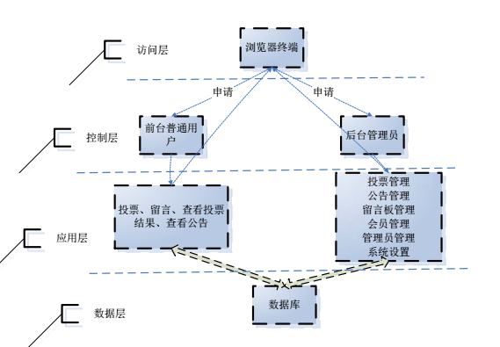

**？这个图怎么画**